Чёваш Республики  Елч.к район.  Елч.к район  администраций.  ЙЫШЁНУ  2022=? майён 31 -м.ш. № 337  Елч.к ял. | 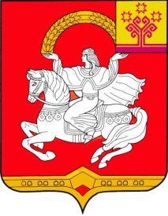 | Чувашская Республика  Яльчикский район  Администрация  Яльчикского района  ПОСТАНОВЛЕНИЕ  « 31 » мая 2022г. № 337  село Яльчики

Об итогах экономического соревнования среди
предприятий и организаций агропромышленного
комплекса Яльчикского района за 2021 год

Рассмотрев материалы экономического соревнования между предприятиями и организациями агропромышленного комплекса по итогам производственно-финансовой деятельности за 2021 год, администрация Яльчикского района Чувашской Республики п о с т а н о в л я е т:
Признать лучшим предприятием, победителем экономического соревнования за 2021 год и наградить дипломом I степени и денежной премией:
1. Общество с ограниченной ответственностью «Победа» - за комплексное развитие основных отраслей сельскохозяйственного производства, лучшие экономические показатели по итогам 2021 года (руководитель – Головин Николай Александрович);
2. Общество с ограниченной ответственностью «АСК - Яльчики» - за лучшие показатели отрасли растениеводства по итогам 2021 года (руководитель – Галкин Юрий Васильевич);
3. Общество с ограниченной ответственностью «Победа» - за лучшие показатели отрасли животноводства по итогам 2021 года (руководитель – Головин Николай Александрович).

Глава администрации
Яльчикского района Л.В. Левый

